关于2022届毕业班学生办理学业证书或续读等事宜的通知
各学院及学生：
现已临近本年度2022届毕业班学生毕业证、学位证相关事务办理阶段，为更精准确定学生信息及学生选择毕业或者续读等情况，现就有关事项通知如下：
一、学生个人信息核准及毕业预审自查
请2022届毕业班学生于即日起至6月5日前进入学分制系统，再次核准个人姓名、性别、身份证号、专业名称等基本信息，这些是打印注册学生毕业证、学位证的关键信息，请认真核对，如有错漏，请携带相关材料至教务科办理更正，如学生因不认真核对造成的后果，由学生本人负责。请各学院学生工作办公室务必通知落实。
学生在学分制系统可以进行所获学分查询及毕业预审，具体操作请见附件1。
二、学院提交相关材料
请各学院根据下述学生特殊情况，填写《打印学业证书特殊需求学生名单》（附件2），于6月8日前报送至教务科：
1.已达到毕业和学位条件，但因为考研、考公务员或其它原因2022年内不打算领毕业证的学生；
2.除英语等级考试成绩达不到学位条件外，只申请打印毕业证或结业证，放弃学位证的学生（说明：一旦申请打印毕/结业证后，就不能在学校继续修读领取学位证）；
3．因英语等级考试成绩达不到学位条件，申请打印毕业证的学生（说明：若6月份参加英语等级考试，9月份成绩出来后达到学位条件，可于2022年12月10日前至教务科申请打印学位证；若仍达不到学位条件，则不能续读，亦不能继续参加英语等级考试）；
三、其它相关事项说明
（一）领证安排：时间安排如下，如遇学位会议时间改期，可能会略有调整。
 | 第一批 | 第二批 | 第三批
达到双证条件且不欠费提取数据截止时间 | 2022年6月8日 | 2022年7月10日 | 2022年9月24日
单证（毕业或结业证）登记截止时间 | 2022年6月8日 | 2022年7月10日 | 2022年9月24日
学院领证时间 | 2022年6月24日 | 2022年7月20日 | 2022年9月30日
（二）续读事宜：在标准修业期（四学年）内，未修完培养方案规定内容，需延长修业期继续在校学习（含双专业、双学位）可继续选课修读，不能办理离校手续。因需要在校报名参加英语等级考试，且无需修读其它课程的学生，则需办理休学手续不可办理离校手续。续读的学生，在无课修读的学期必须要按时办理休学手续，否则学校将按照有关管理规定做退学处理。
（三）续读办证：每年3月4月5月9月10月11月12月的20号教务科审核学生毕业情况，对于达到双证条件非休学状态不欠费的学生将给予办理毕业证，学位证会在6月或12月底办理；只达到毕业证或结业证的学生则需当月15日前至教务科登记申请办理证书。
教务处
2022年5月31日

附件1：
一、毕业预审自查步骤如下：
1、学生进入智慧校园—本科教务系统（即学分制系统） 或直接从本科教学服务网进入学分制系统
2、进入学分制系统后单击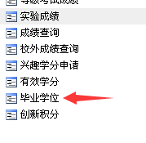
单击“采集” 按钮，出现以下界面
- 第二点图片所示，备注出现“创新积分未满足”，则表示该生创新积分不满足毕业要求，请向学院辅导员查询。
- 备注若是有“欠费”则无法审核毕业证，须到财务处交完费更新数据后才能审核毕业证，学生欠费问题请去财务处处理。
- 备注里“体育达标<2,必修课133.00<148”表示该生体育达标未合格2次，必修课只修了133分未达到毕业要求的148分。
二、所获学分查询步骤如下：
1、进入学分制系统后单击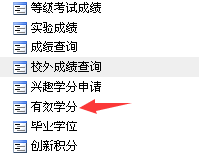出现
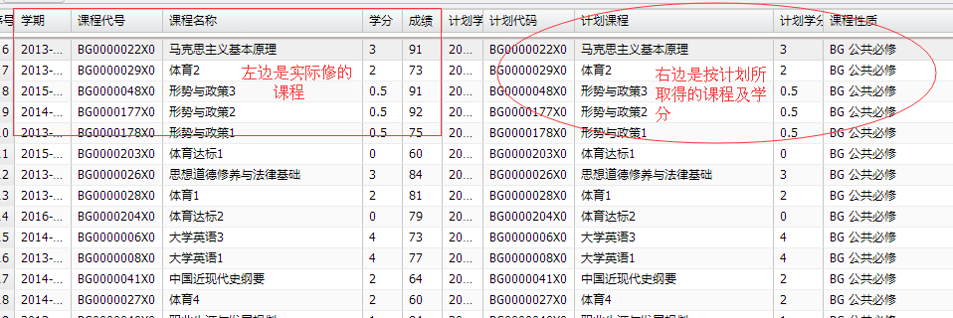
2、 右边教学计划课程按代码分类相加学分，核对培养计划达到计划要求的学分即可。（其中以BG、BJ、BT、BS开头的代码为必修课学分）

附件2：
打印学业证书特殊需求学生名单
（2022年内不领取双证）
届次：2022届 学院（盖章）： 辅导员（签名）： 日期：

序号 | 学 号 | 姓 名 | 推迟原因 | 学生签名
1 |  |  | 考研/考公务员
2
3
4
5

打印学业证书特殊需求学生名单
（只申请打印毕业证/结业证）
届次：2022届 学院（盖章）： 辅导员（签名）： 日期：
序号 | 学 号 | 姓 名 | 毕业证/结业证 | 学生签名
1
2
3
4
5
注：1.只申请打印毕业证或结业证，放弃学位证的学生；
2.等待6月份英语等级考试成绩出来后符合学位要求的学生，或6月份英语等级考试成绩不符合学位要求放弃学位证的学生。

